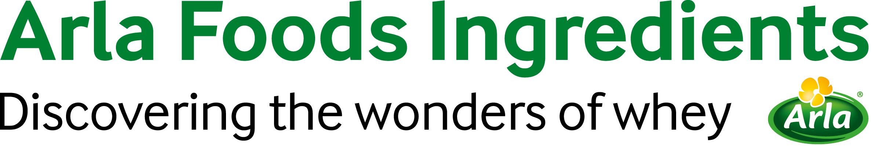
22 October 2020

COMUNICADO À IMPRENSA

Arla Foods Ingredients aposta no chá gelado com alto teor de proteína como a próxima grande tendência em bebidas

A Arla Foods Ingredients identificou o chá gelado com alto teor de proteína como a próxima grande tendência em bebidas.

A demanda por bebidas funcionais / fortificadas está crescendo rapidamente. Apenas nos EUA, onde as vendas cresceram em 51% entre 2014 e 2019, o mercado tem um valor projetado em 819 milhões de dólares até 2024.

Para atender a esta demanda, as marcas tanto esportivas como tradicionais estão buscando desenvolver novas bebidas funcionais – e muitas estão voltando sua atenção para o chá.

O chá gelado tem sido popular como uma bebida saudável devido a suas propriedades antioxidantes, e muitos produtos agora têm alegações de superalimento. Uma forma de aumentar ainda mais seu valor nutricional é a adição da proteína isolada do soro de leite (WPI em inglês). Os benefícios da WPI para desenvolvimento e manutenção da massa muscular são bem conhecidos e têm sido usados em bebidas prontas para beber por muitos anos.

Entretanto, tornar realidade a promessa de uma bebida rica em proteínas enquanto se mantém o sabor puro e refrescante do chá pode ser difícil. A Arla Foods Ingredients oferece três soluções diferentes de WPI estáveis no processamento que podem superar este desafio, possibilitando o desenvolvimento de bebidas de chá gelado ricas em proteína e deliciosas:

- Lacprodan® ISO.Water pode ser usado para produzir bebidas UHT estáveis com um sabor neutro e parecido com água.
- Lacprodan® ISO.Clear pode ser usado para produzir bebidas transparentes com um perfil de sabor natural e refrescante.
- Lacprodan® ISO.WaterShake pode ser usado em shakes de chá gelado, transparentes e parecidos com água, que fornecem 20g de proteína, sem açúcar ou gordura.
Ulrik Bank Pedersen, General Manager - North America, da Arla Foods Ingredients na América do Norte, diz: “A demanda por bebidas funcionais inovadoras é enorme e o chá gelado com alto teor de proteína é a maneira perfeita de atendê-la. Um motivo pelo qual o chá e a proteína são parceiros perfeitos é que ambos oferecem benefícios à saúde bem reconhecidos. O chá, que tem sido a bebida preferida de milhões de pessoas pelo mundo por séculos, tem uma associação poderosa com o bem-estar. Igualmente, os benefícios da proteína em áreas como perda de peso e desenvolvimento muscular são cada vez mais buscados por consumidores.”

Alegações de clean label (rótulo limpo) são particularmente importantes no segmento de chá gelado, onde há uma forte preferência por produtos que sejam naturais e sem açúcar.

Ulrik Bank Pedersen acrescenta: “Ao oferecer chás gelados com alto teor de proteína, os fabricantes podem dar um novo toque a um produto estabelecido que é um dos favoritos dos consumidores sem comprometer o sabor. E, ao contrário de alguns ingredientes para bebidas, a proteína não gera preocupações – na realidade ela tende a aumentar a atratividade. Seja em uma bebida pronta para beber ou em um shake, nossas soluções são a forma perfeita para desenvolver chá gelados com alto teor de proteína saborosos e convenientes que matam a sede dos consumidores conscientes sobre a saúde.”

A soluções de WPI da Arla Foods Ingredients podem ajudar os fabricantes a desenvolver chás gelados com alto teor de proteína com os seguintes benefícios:

- Zero sabor de proteína
- Sabor refrescante de chá gelado
- Extrato natural de chá
- Proteína de alta qualidade
- Sem açúcar*
- Sem gordura*
- Sem lactose**

Para mais informações, entre em contato:
Steve Harman Ingredient Communications
Tel: +44 (0)7538 118079 | Email: steve@ingredientcommunications.com

Sobre a Arla Foods Ingredients
A Arla Foods Ingredients é a líder global em soluções de soro de leite com valor agregado. Descobrimos e fornecemos ingredientes derivados do soro do leite, oferecendo apoio à indústria alimentícia no desenvolvimento e processamento eficiente de alimentos mais naturais, funcionais e nutritivos. Nós trabalhamos em mercados globais em nutrição infantil, clínica, esportiva, alimentos saudáveis e outros alimentos e bebidas.

Cinco razões para nos escolher:
- Temos P&D em nosso DNA
- Oferecemos qualidade superior
- Somos seu parceiro de negócios de confiança
- Apoiamos a sustentabilidade
- Garantimos segurança em suprimento
A Arla Foods Ingredients é uma subsidiária 100% de propriedade da Arla Foods. Nossa matriz está localizada na Dinamarca.

LinkedIn
http://www.linkedin.com/company/arla-foods-ingredients

LinkedIn (América Latina)
https://www.linkedin.com/showcase/arla-foods-ingredients-latin-america/

Euromonitor, Fortified / Functional Beverages in the US, 2020
Innova New Products Database * De acordo com o Regulamento da UE (EC) 1924/2006 e 21 CFR Part 101 ** Não regulado no âmbito da UE, e sim nacional

